**Розділ** **1.**

# ВИЯВЛЕННЯ ДЕФЕКТІВ НА ОСНОВІ ОБСТЕЖЕНЬ

## Фізичний знос і природне старіння конструкцій

З перших днів експлуатації всі елементи й конструкції будинків і споруд змінюють свої властивості, поступово знижуючи свої показники якості. Ці зміни відбуваються під впливом багатьох фізико-механічних і хімічних факторів. До них відносяться: неоднорідність матеріалів; поперемінне зволоження, висушування, заморожування і відтавання; вплив солей, кислот, лугів, корозія металу, гниття деревини, стирання конструкцій, тощо. Відбуваються поступові зміни самої структури і властивостей матеріалів.

Всі будівельні матеріали і конструкції поступово руйнуються під впливом зовнішніх факторів: механічних, фізичних, біологічних, хімічних та ін.. Процеси, що руйнують будівельні матеріали внаслідок зовнішнього впливу називаються ерозією і корозією.

Ерозія – процес розмиву водою, стирання піском або пилом поверхні конструкції і будівельних ґрунтів.

Корозія – процес руйнування будівельних матеріалів унаслідок впливу фізико-хімічних явищ. Будівельні матеріали і конструкції схильні до корозії на повітрі, під водою і в ґрунті. Залежно від цього виникають різні види корозії.

На повітрі причиною корозії є проникнення в пори і гігроскопічні тріщини будівельних конструкцій водяної пари. При коливанні температури вода в порах почергово замерзає і розтає, руйнуючи тим самим структуру матеріалу.

Руйнування зовнішніх поверхонь цегляних стін вивітрюванням відбувається під впливом дії вітру, зміни температури, почерговим зволоженням і висиханням, замерзанням води в порах.

У водному середовищі процеси корозії будівельних матеріалів залежать від хімічних властивостей води.

Таким чином, для оцінки та забезпечення надійності будівель і споруд необхідно знати залишковий ресурс всіх конструкцій, термін їх служби, властивості взаємодії матеріалів та методи ремонту, відновлення, підсилення та реконструкції будівель і споруд.

Терміни служби конструкцій є приблизними, розрахунковими величинами, які залежать від зношення матеріалу.

Величина фізичного зносу – це кількісна оцінка технічного стану, що відповідає частині збитків, втрати в порівнянні з початковим станом технічних і експлуатаційних властивостей конструкцій за період експлуатації.

Величина фізичного зносу елементів будинків та споруд визначається візуальним обстеженням з використанням необхідних приладів.

Величина фізичного зносу конструкцій визначається за відповідними таблицями шляхом порівняння наведених в них ознак фізичного зносу, з виявленими під час обстеження.

Конкретний відсоток величини фізичного зносу в межах наведеного в таблиці інтервалу визначається виходячи з таких міркувань:

* якщо елемент має всі ознаки фізичного зносу, що відповідають даному інтервалові, то величина зносу приймається рівною верхній межі інтервалу;
* якщо в елементі виявлена тільки одна з кількох ознак зносу, його величина приймається рівною нижній межі інтервалу;
* якщо оцінку величині фізичного зносу треба визначити тільки за однією ознакою , то її обчисляють шляхом інтерполяції в залежності від розміру або характеру існуючих несправностей.

*Таблиця* *1* *–* *Шкала* *оцінки* *зносу* *елементів* *будинку*

|  |  |  |  |
| --- | --- | --- | --- |
| **Дані** **з** **таблиці** **5.1** **[1]** | | | **Рекомендовані** **зміни** **та** **доповнення** |
| **Фізичний** **знос,** **%** | **Оцінка** **технічного** **стану** | **Загальна** **характеристика** **технічного** **стану** |
| 1 | 2 | 3 | 4 |
| - | - | - | Позначити класом ЗС-5* |

Закінчення табл. 1

|  |  |  |  |
| --- | --- | --- | --- |
| 1 | 2 | 3 | 4 |
| 0-20 | Добрий | Пошкоджень і деформацій немає. Є окремі несправності, що не впливають на експлуатацію елемента і усуваються під час ремонту | Позначити класом ЗС-4 |
| 21-40 | Задовільний | Елементи будівлі в цілому придатні для експлуатації, але потребують ремонту, який найдоцільніший на цій стадії | Позначити класом ЗС-3 |
| 41-60 | Незадовільний | Експлуатація елементів будинку можлива лише при умові проведення їх ремонту | Позначити класом ЗС-2 |
| 61-80 | Ветхий | Стан несучих конструктивних елементів аварійний, а не несучих – дуже ветхий. Обмежене виконання  елементами будинку своїх функцій | Позначити класом ЗС-1 |
| 81-100 | непридатний | Елементи будинку знаходяться у зруйнованому стані. При зносі 100  % залишки елемента повністю ліквідовані | Позначити класом ЗС-0 |

* – будинки які взагалі не мають пошкоджень, наприклад щойно зведені та здані в експлуатацію.

## Інженерні вишукування для будівництва

Інженерні вишукування для будівництва виконують відповідно до ДБН А.2.1-1.

Інженерні вишукування для будівництва поділяють на:

* + - інженерно-геодезичні;
    - інженерно-геологічні;
    - геотехнічні та інженерно-гідрогеологічні;
    - інженерно-гідрометеорологічні;
    - вишукування для раціонального використання та охорони навколишнього середовища;
    - спеціалізовані (умовно вишукувальні).

Інженерно-геологічні вишукування виконують з метою вивчення та оцінки інженерно-геологічних умов території (ділянки) будівництва для:

* + - визначення характеристик інженерно-геологічних умов території та отримання вихідних даних для проектів будівництва відповідно до СНиП 2.02.01, ДСТУ Б В.2.1-4 тощо;
    - прогнозування змін інженерно-геологічних умов під дією природних і техногенних факторів, визначення допустимих впливів на елементи геологічного середовища та способів досягнення потрібного стану цього середовища;
    - оцінювання ризику життєдіяльності людини на конкретних територіях;
    - розроблення проектів захисту територій та окремих об'єктів від несприятливих і небезпечних процесів.

Підставою для складання програми виконання робіт з інженерно-геологічних вишукувань слугує технічне завдання (див. ДБН А.2.1-1-2008 дод. Е).

Технічне завдання на виконання інженерно-геологічних вишукувань для будівництва повинно містити:

* + - найменування об'єкта;
    - дані про місце розташування та межі ділянки будівництва;
    - цілі та види вишукувань;
    - вид будівництва (нове будівництво, реконструкція, технічне переоснащення) або вид робіт на існуючому об'єкті (консервація, ліквідація тощо);
    - інформацію про стадійність проектування і будівництва;
    - характеристику проектованих об'єктів: дані про конструктивні рішення надземної частини, типи фундаментів, глибини їх закладання, орієнтовні навантаження на основи;
    - відомості про необхідні заходи інженерного захисту об'єктів і території;
    - відомості про раніше виконані інженерні вишукування та дослідження на території проектованого будівництва;
    - відомості про необхідність проведення вишукувань у процесі будівництва;
    - додаткові вимоги, обумовлені галузевою специфікою проектованого об'єкта.

Програма виконання інженерно-геологічних вишукувань повинна складатися на основі відповідного технічного завдання, оцінки категорії складності інженерно-геологічних умов (див. ДБН А.2.1-1-2008 дод. Ж), складності геотехнічного будівництва (див. ДБН А.2.1-1-2008 дод. И), ступеня вивченості ділянки і порядку розроблення проектної документації.

У випадку, коли будівництво передбачають на достатньо вивченій території чи планують будівництво будівель і споруд II й III рівнів відповідальності, замість програми робіт можна складати технічний припис.

За складом інженерно-геологічні вишукування повинні бути комплексними і включати види робіт, які направлені на вивчення геологічної будови, стану та властивостей ґрунтів, гідрогеологічних умов, інженерно-геологічних процесів і явищ, а також на розроблення різних прогнозів.

Види та обсяги інженерно-геологічних робіт визначаються залежно від:

* + - ступеня інженерно-геологічної вивченості території;
    - цільового призначення вишукувань;
    - складності геологічних умов;
    - наявності ґрунтів із особливими властивостями;
    - глибини залягання та режиму підземних вод;
    - зони активної взаємодії з геологічним середовищем;
    - рівня відповідальності будівель і споруд.

Польові дослідні роботи виконуються для отримання даних про властивості ґрунтів у масиві, на місці їх залягання, за неможливості отримання достовірних результатів лабораторними методами; для визначення (уточнення) перехідних коефіцієнтів від лабораторної до натурної моделі, а також під час будівництва будівель і споруд підвищеного рівня відповідальності та у районах розповсюдження ґрунтів із особливими властивостями.

Перелік польових і лабораторних методів випробувань ґрунтів наведено у ДБН А.2.1-1-2008 додаток М.

## Загальні обстеження будівель і споруд

Основною метою технічного обстеження будинків є визначення поточного технічного стану конструкцій будинків і споруд, виявлення ступеню фізичного зносу, дефектів, з’ясування експлуатаційних характеристик конструкцій, прогнозування їхньої поведінки у майбутньому.

Технічне обстеження будинків і споруд проводиться у наступних випадках:

* + - оцінка фізичного зносу конструкцій і інженерних систем (наприклад для поновлення незавершеного будівництва);
    - визначення стану конструкцій внаслідок дії пожеж, потопів тощо;
    - обстеження конструкцій з метою перепланування будинку, надбудови поверхів, улаштування підвалу, поглиблення підвальної частини;
    - при плановому капітальному ремонті будинку;
    - при модернізації або реконструкції будинку;
    - виявленні деформацій несучих конструкцій.

Основною метою технічного обстеження будівель є визначення поточного технічного стану конструкцій будівлі або споруди, виявлення ступеня фізичного зносу, дефектів, з'ясування експлуатаційних якостей конструкцій; прогнозування їх поведінки в майбутньому.

Технічне обстеження будівель проводиться, зокрема, в таких випадках:

* + - Оцінка фізичного зносу конструкцій і інженерних систем (наприклад, якщо планується поновлення незавершеного будівництва);
    - Визначення стану конструкцій унаслідок їх затоки, пожежі і т. д.;
    - Обстеження конструкцій на предмет подальшої перепланування будівлі, надбудови поверхів, поглиблення підвальній частині;
    - При планованому капітальному ремонті будівлі;
    - При модернізації або реконструкції будівлі;
    - Для виявлення причин деформацій стін, перекриттів, колон;
    - При встановленні причин появи вогкості на стінах і промерзання.

Технічне обстеження будівель та споруд проводиться у кілька етапів. Перший етап - попереднє обстеження будівель і споруд.

Основним завданням попереднього обстеження є визначення загального стану будівельних конструкцій та виробничого середовища, визначення складу намічуваних робіт та збору вихідних даних, необхідних для складання технічного завдання на детальне інструментальне дослідження для встановлення вартості намічуваних робіт та укладання договору із замовником.

До складу робіт за попередньою обстеження входять:

* + - Загальний огляд будівлі;
    - Збір загальних відомостей про будівлю (час будівництва, терміни експлуатації);
    - Загальна характеристика об’ємно-планувального і конструктивного рішень і систем інженерного обладнання;
    - Виявлення особливостей технології виробництва для виробничих будівель з точки зору їх впливу на будівельні конструкції;
    - Визначення фактичних параметрів мікроклімату або виробничого середовища, температурно-вологісного режиму приміщення, наявності агресивних до будівельних конструкцій технологічних виділень, збір відомостей про антикорозійних заходах;
    - Гідрогеологічні умови ділянки і загальні характеристики ґрунтів основ;
    - Ознайомлення з архівними матеріалами вишукувань;
    - Вивчення матеріалів, які проводилися раніше на даному об'єкті обстежень виробничого середовища та стану будівельних конструкцій.

На стадії попереднього візуального обстеження встановлюються за зовнішніми ознаками категорії технічного стану конструкцій в залежності від наявних дефектів і пошкоджень.

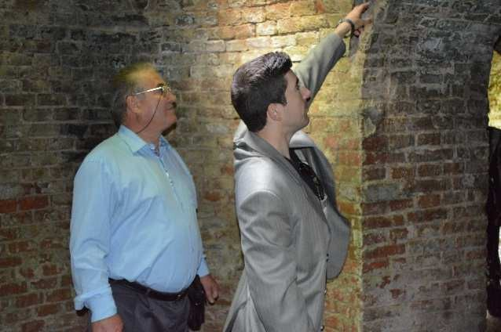 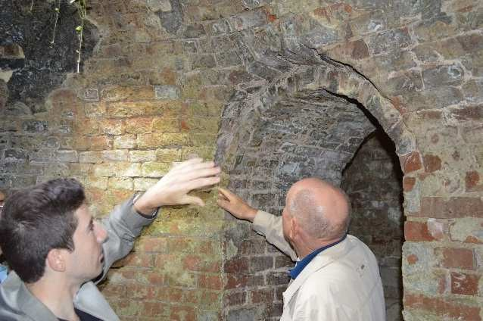

*Рис.* *1.1* *–* *Виявлення* *дефектів* *під* *час* *технічного* *обстеження*

Другий етап - детальне інструментальне обстеження будівель і споруд. Детальне обстеження включає:

* + - Візуальне обстеження конструкцій (з фотофіксацією дефектів);
    - Обмірні роботи - визначаються конфігурація, розміри, положення в плані і по вертикалі конструкцій та їх елементів;
    - Інструментальні обстеження:
    - Вимірювання прогинів і деформацій;
    - Визначення характеристик матеріалу несучих конструкцій;
    - Осідання фундаментів і деформації ґрунтів підстав.

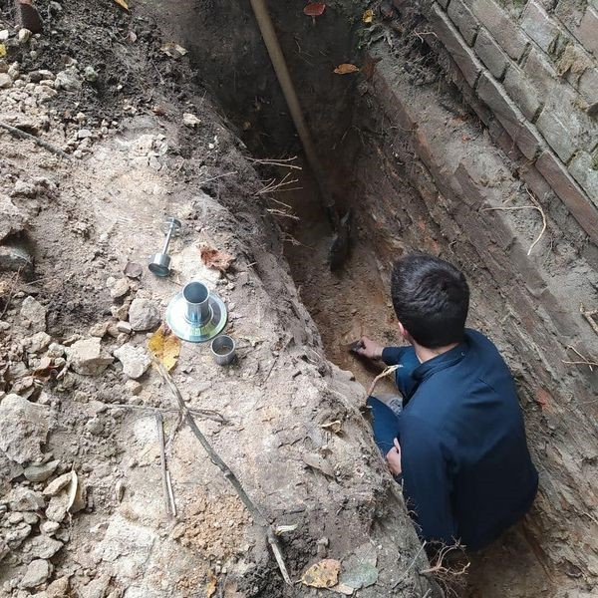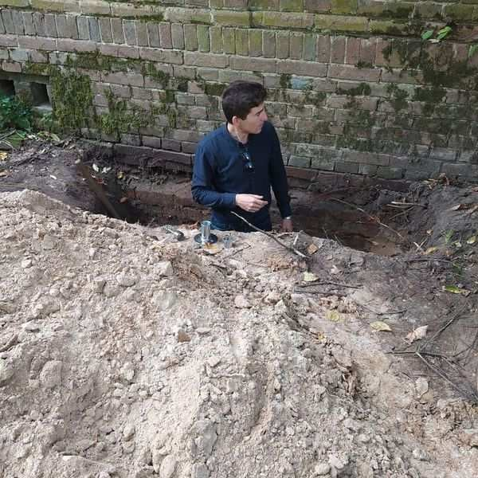

*Рис.* *1.2* *–* *Дослідження* *ґрунту* *під* *підошвою* *фундаменту*

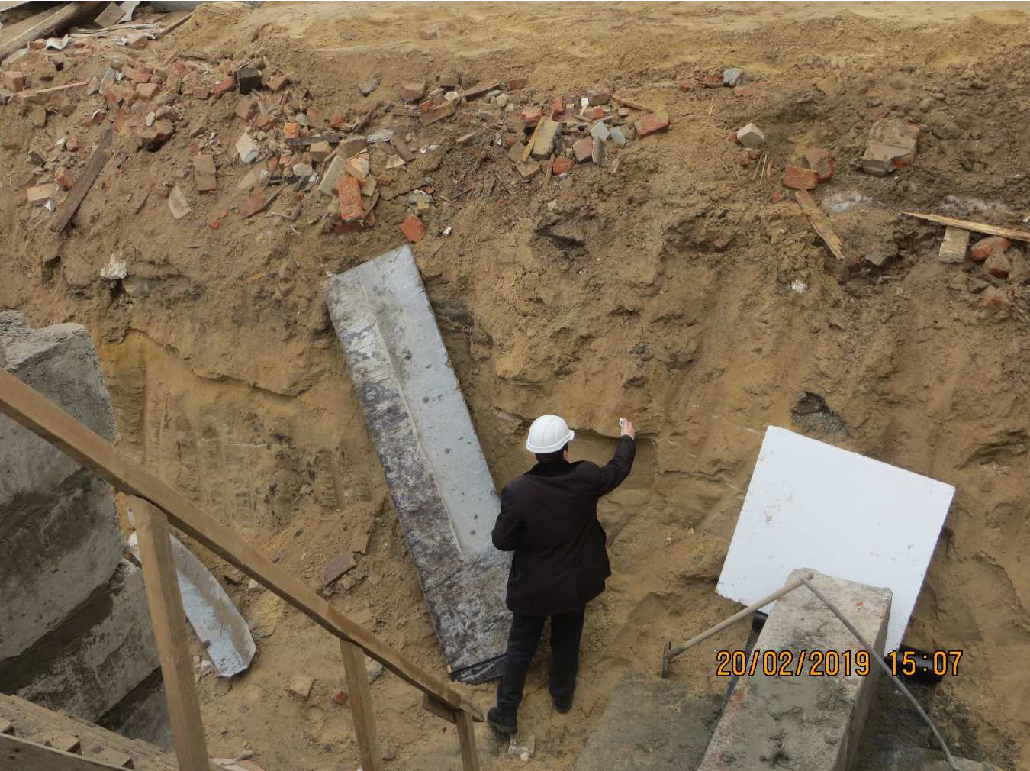

*Рис.* *1.3* *–* *Дослідження* *ґрунтів* *у* *котловані*

Третій етап - визначення фізико-технічних характеристик матеріалів обстежуваних конструкцій в лабораторних умовах.

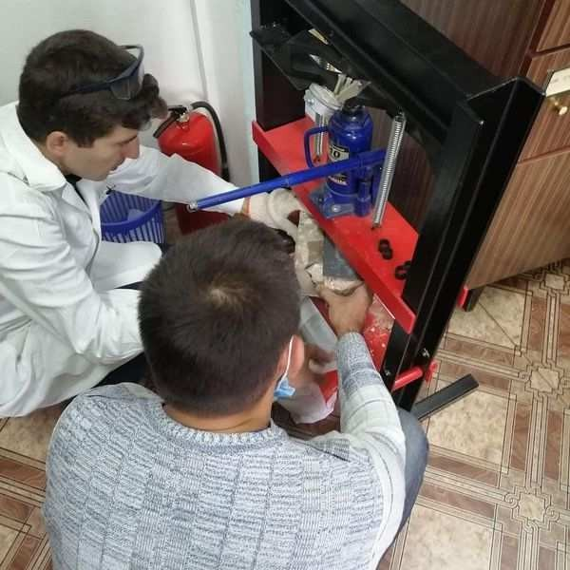

*Рис.* *1.4* *–* *Дослідження* *матеріалів* *у* *лабораторії*

Четвертий етап - узагальнення результатів досліджень. За результатами обстеження складаються:

* + - Технічний звіт, що містить результат обстеження (плани в розрізи будівлі з геологічними профілями, конструктивні особливості будівлі, фундаментів, їх геометрія;
    - Схеми розташування реперів і марок; опис прийнятої системи вимірювань; фотографії, графіки й епюри горизонтальних і вертикальних переміщень, кренів, розвитку тріщин, перелік факторів, що сприяють виникненню деформацій;
    - Оцінка міцнісних та деформаційних характеристик ґрунтів основ і матеріалу конструкцій);
    - Технічний висновок про категорію технічного стану будівлі з оцінками можливості сприйняття їм додаткових деформацій або інших впливів, зумовлених новим будівництвом або реконструкцією, а в разі необхідності - перелік заходів для підсилення конструкцій і зміцнення ґрунтів основ.

Дані про технічний стан будівельних конструкцій, висновки про можливість їх подальшої експлуатації або завдання про детальне обстеження, які визначають на стадії попереднього обстеження, бажано представляти у вигляді таблиць.

*Таблиця* *2* *–* *Технічний* *стан* *обстежуваних* *конструкцій*

|  |  |  |  |  |
| --- | --- | --- | --- | --- |
| **Найменування** **будівельних** **конструкцій,** **приміщень,** **осей,** **відміток** | **Конструктивні** **рішення,** **матеріали** | **Характер** **і** **розмір** **дефекту** **або** **пошкодження**  **(з** **зазначенням** **дати** **обстеження)** | **Можлива** **причина** **виникнення** | **Висновки** **про** **можливість** **подальшої** **експлуатації** **або**  **задачі** **детального** **обстеження** |
| 1 | 2 | 3 | 4 | 5 |
|  |  |  |  |  |

Також при відсутності проектно-технічної документації, що досить часто спостерігається в приватному будівництві, необхідно виконати обмірні креслення будівлі або споруди, ескізи обстежуваних конструкцій і вузлів з’єднань з необхідними розмірами елементів.

Особливу увагу необхідно приділити обстеженню прилеглої території, встановити наявність поблизу будівель засипаних ярів, провалів, зон зсувів та інших небезпечних геологічних і гідрогеологічних явищ.

Необхідно вести детальну фото фіксацію, з фотографуванням фасадів, несучих конструкцій, виявлених деформацій, пошкоджень та ін..при загальному обстеженні необхідно використовувати візуальний огляд всіх конструкцій з використанням найпростіших інструментів і приладів (відвіси, лінзи, біноклі, сталеві лінійки, штангель циркулі і т. ін..)

Наприклад, орієнтовну оцінку міцності бетону можна зробити за величиною сліду при простукуванні молотком або ударом зубила, поставленого лезом на поверхню бетону.

*Таблиця* *3* *–* *орієнтовна* *оцінка* *міцності* *бетону* *шляхом* *простукування* *поверхні* *молотком*

|  |  |  |
| --- | --- | --- |
| **Результати** **одного** **удару** **середньої** **сили** **молотком** **вагою** **0,4-0,8** **кг** | | **Міцність** **бетону,** **МПа** |
| **Безпосередньо** **на** **поверхні** **бетону** | **За** **зубилом,** **яке** **встановлене** **лезом** **на** **бетон** |
| 1 | 2 | 3 |
| На поверхні бетону залишається слабкий слід, навколо якого утворюються і можуть відколюватися  тонкі пластинки бетонного шару | Неглибокий слід, бетонні пластинки не відколюються | Більше 20 |
| На поверхні бетону залишається помітний слід, навколо якого можуть відколюватися тонкі пластинки бетону | Від поверхні бетону відділяється гострі пластинки | 20-10 |
| Бетон кришиться і обсипається, при ударі по ребру відділяються великі шматки | Зубило проникає в бетон на глибину до 5 мм, бетон кришиться | 10-7 |
| Залишається глибокий слід | Зубило забивається в бетон на глибину більше 5 мм | Менше 7 |

## Причини деформацій будівель і споруд

Формами і видами відхилень (погіршеннями) характеристик і показників працездатності і надійності споруд є: деформації, тріщиноутворення, опади, корозія, механічні, фізико-хімічні або біологічні пошкодження, втрата стійкості, обвалення конструкцій, аварії та катастрофи. Пошкодження можуть бути викликані двома групами причин:

1. - зовнішні причини: несприятливі природно-кліматичні, інженерно- геологічні умови; довготривалі фізичні, хімічні, електрохімічні, мікробіологічні процеси руйнування конструкцій будівлі, що викликають природне "старіння" будівельних матеріалів і великий "фізичний" знос конструкцій ; стихійні явища (повені, землетруси, пожежі, провали, обвали, зсуви тощо); незадовільна якість експлуатації об'єкта; погіршення екології навколишнього середовища;
2. - внутрішні причини: помилки дослідників при вивченні інженерно- гідрогеологічних умов будівельного майданчика; несприятливе розташування об'єкта поблизу водойм, підземних виробок; помилки конструктивного та технологічного характеру, допущені при проектуванні і виробництві робіт; незадовільна якість будівельних матеріалів або їх знос і старіння; погіршення властивостей ґрунтів у результаті зволоження глинистих, замочування лесових, відтавання мерзлих ґрунтів, різкого підвищення рівня підземних вод, технологічних забруднень основ; ущільнення ґрунтів основ під впливом навантажень, переданих новими будівлями та спорудами; проведення будівельних робіт поблизу існуючих будівель (розробка котлованів і траншей, прокладання підземних комунікацій, транспортних тунелів, динамічні навантаження від транспорту, при забиванні паль, зануренні шпунта і т. п.).

Значна кількість деформацій і аварійних станів будівель пов'язана з впливом техногенних процесів, зміною вологісного режиму роботи підземних конструкцій. Зниження рівня ґрунтових вод (як і підтоплення основ) змінює властивості ґрунту і викликає його осадку, що призводить до деформацій, нахилу, розтріскування конструкцій. У результаті зміни вологісного режиму і замочування ґрунтів

можливі: осідання, зсуви, селі, випор, розчинення, розм'якшення зв'язних ґрунтів, карст, засолення, коагуляція, набухання, вилуговування, розущільнення, розпушення, руйнування структури та інші процеси.

Причинами осадових тріщин можуть бути: помилки при дослідженнях і в проекті (невиявлені пливуни, карстові та просадні породи і включення, проектування під частиною будівлі підвальних приміщень): недоліки в підготовці основи (зайвий вибір ґрунту в основі і погане ущільнення знову підсипаної); вимивання основи при відкачуванні води з котловану; недоліки при влаштуванні фундаментів (неякісний матеріал і непроектних конструкції фундаментів; зміщення фундаментів з проектною осі; додаткові навантаження від будівель, що добудовуються; пропуск або неякісне виконання армованих поясів і ростверків по верху фундаментів); недоліки при експлуатації об'єктів (підтоплення і вимивання основ атмосферними, побутовими або технологічними водами); зволоження ґрунту основи протіканнями трубопроводів інженерних систем; неправильне влаштування підпірних стін або відсутність їх при улаштуванні котлованів і траншей рядом з існуючим будинком; відкачування ґрунтових вод при виробництві робіт поблизу зведеної будівлі; промерзання ґрунтів у підвалах при порушенні режиму опалення.